**简要：**

目的是快速导入unity3d，生成对应的ui界面，精确对应ps中显示的效果。原理是名称对应。基本元素有文字，图片;按扭，双值按扭，滑动条，进度条，输入框，列表，下拉框，面板，网格为基本控件

**详细制作：**

1. Image

示例：

Img,img#Common,img#Globle:T,img# Custom:S

分别是：带id(psd中唯一)，不带id(psd中名不重复)，工程通用,同Img但可带参数

第二个参数S表示Slice，T表示Texture

1. Button

示例：

Btn01@Button(组)

Normal,Title是可选择的图片和文字

1. Toggle

示例：

Tog02@Toggle(组)

Background、Mask、Title分别是背景，前景，文字（可选择）

1. Slider

示例：

Slider01@Slider(组)

Background、Full、Handle分别是背景，前景，手柄

1. DropDown

示例：

Dpd01@DropDown(组)

Backgrond，ItemBackground,Checkmark,Arrow,Label（字）,ItemLable(字)

分别是背景，列表背景，下拉箭头，文字，弹出文字

1. InputField

示例：

Ipf01@InputField(组)

Background、Text、Holder分别是背景，文字，提示文字（或图片）

1. Scrollbar

示例：

Scb01@ScrollBar:L:0.2（组）

L、R、T、B第一个参数，表示从左到右，从右到左...，bar的比例为第二个参数（0~1）

Background、Handle

1. Panel(带图片的父级)

示例：

Panel01@Panel(组)

Background为图片

1. ScrollView

示例：

Sclv01@ScrollView:V

V,H作为参数，尺寸由放置在其下的@Size图片控制，内部item放置为子节点

1. Group

示例：

grp01@Group:V:2

V,H作为第一个参数，间距为第二个参数，内部item放置为子节点

**注意事项：**

1. psd文件名带有Common,导出时，所有图片都不会加唯一id,要保证名字相同则图片相同
2. ‘@’后的类型名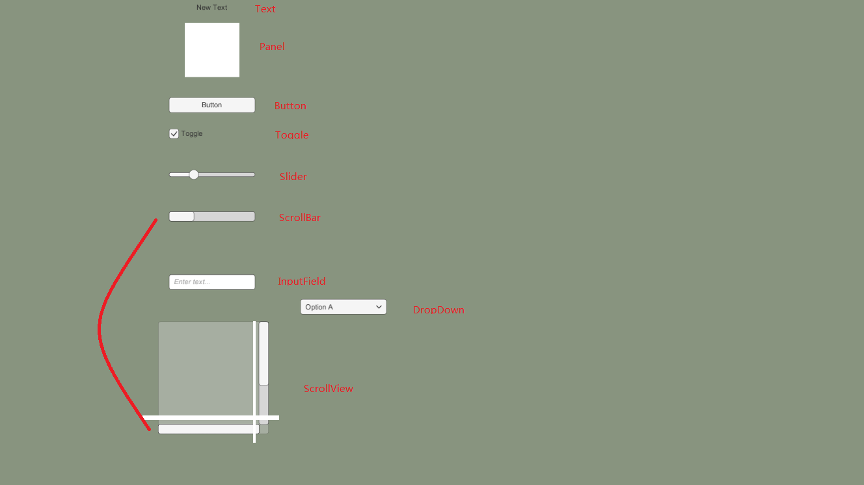要大写，‘：’后的参数也要大写